尾鷲市エリアワンセグ専用受信端末機の無償貸与について

***尾鷲市では、屋内において防災情報を受信する手段として、エリアワンセグ専用受信端末機『通称：オワセグ』を配付しています。***

***オワセグは、防災行政無線放送内容、行政サービス情報、議会放送等を音声、映像、文字によりお伝えいたします。***

***オワセグは、尾鷲市に住民票を置いている方を対象に無償で貸与をしております。貸与を希望される方は、尾鷲市防災危機管理課までご連絡ください。***

|  |  |
| --- | --- |
| １ | 貸借約款 |

１．専用受信端末機は、防災情報等を受信するために市が貸し出す貸与品です。

２. 専用受信端末機は、改造等をしないでください。

３. 使用することが無くなった場合は、専用受信端末機を市に返却してくださ

い。（死亡や市外への転出等により使用者がいなくなった場合）

４．故意による破損や紛失に関しては弁償の対象となります。

|  |  |
| --- | --- |
| ２ | 取扱い方法 |

１．「－音量＋」ボタンで、音量を調節できます。

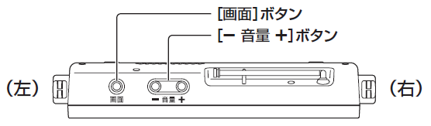２．「画面ボタン」で、画面と音声を同時に消したりつけたりできます。

３．緊急放送が入ると、画面と音を消していても自動で画面がつき、音量が最大になります。

４．放送する番組が無い時間帯は、自動で画面が消えます。

|  |  |
| --- | --- |
| ３ | 不具合等 |

画面が映らない等の不具合が発生した場合は、コンセントを抜き差しし、再度起動してください。

それでも復旧しない場合は、下記お問い合わせ先までご連絡ください。

貸与希望、不具合等に関する問い合わせ先

尾鷲市役所　防災危機管理課

０５９７－２３－８１１８